Foto wisselt per onderwerp – Stockfoto via Shutterstock Mens – omgeving/situatie – evt technologie komen in foto terug. Eventueel naamsvermelding fotograaf op achterpagina. Dubbelklik op foto om te verwijderen/wisselen.
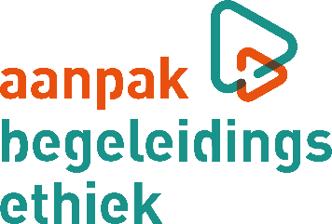
Plan van aanpak

Naam Workshop
Naam Organisatie

Casus aangeleverd door:
Naam van medeorganisatoren instelling/organisatie die de casus aanlevert
Naam van medeorganisatoren instelling/organisatie die de casus aanlevert
Naam van medeorganisatoren instelling/organisatie die de casus aanlevert
Naam van medeorganisatoren instelling/organisatie die de casus aanlevert

Moderatoren/Organisatoren:
Naam moderatoren/organisatoren
Naam moderatoren/organisatoren
Naam moderatoren/organisatoren

Toevoegen logo’s deelnemende organisaties (dit tekstvak wegklikken)
Opzet workshop begeleidingsethiek

Dit plan van aanpak heb je nodig nadat je in contact bent gekomen met een organisatie die een workshop begeleidingsethiek wil houden rondom een casus. Door stapsgewijs dit plan door te nemen en in te vullen, kan een workshop goed voorbereid worden zonder stappen over te slaan. Daarnaast helpt het plan om medeorganisatoren in te schakelen bij de voorbereiding van een workshop.

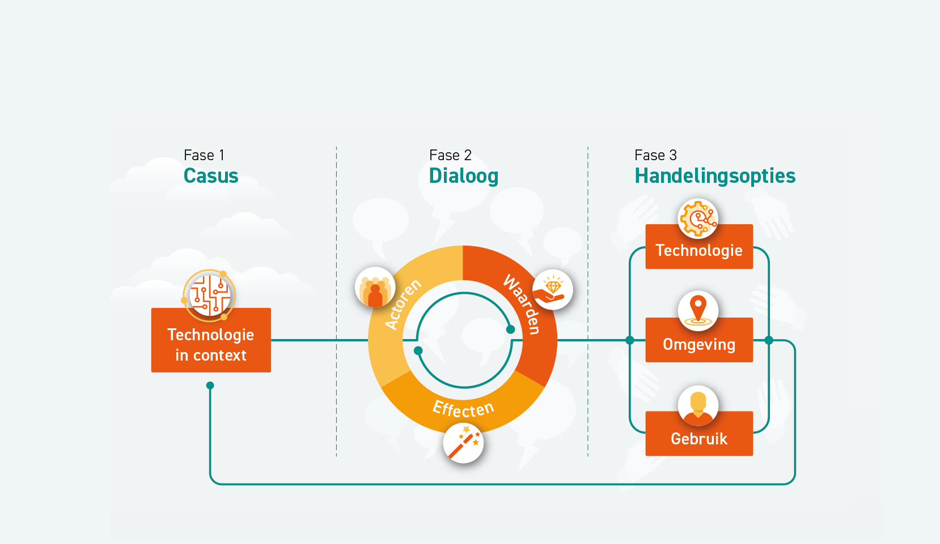

Aanpak begeleidingsethiek

- Doelstelling
De eerste stap die je doet met vertegenwoordigers van de organisatie die de casus aandragen, is het gezamenlijk vaststellen van de doelstelling van de workshop. Over het algemeen zijn doelstellingen:
- een goed gesprek voeren met relevante betrokkenen rondom de
ethische aspecten van de implementatie van technologie,
- inzicht verkrijgen in waarden die relevant zijn rondom de casus,
- het verzamelen van handelingsopties voortkomend uit die waarden.
- Voor een organisatie kunnen ook andere doelstellingen een rol spelen, zoals het zelf in huis halen van de kennis en ervaring om een workshop begeleidingsethiek te geven.
- Onderwerp
Stem goed af wat de casus is die tijdens de workshop wordt besproken. Korte omschrijving van casus en context (max 150 woorden)

- Keuze digitaal of fysiek
Het maakt uit of een workshop fysiek of digitaal gehouden wordt. Bij een fysieke workshop zal een ruimte en catering geregeld moeten worden. De instructie aan deelnemers is per situatie verschillend, zo zal bij een online workshop instructie nodig zijn over de te gebruiken digitale interface.

Beslis daarom zo vroeg mogelijk in het traject of de workshop fysiek of
digitaal zal plaats vinden. De belangrijkste verschillen in aanpak:
- Regelen drie ruimtes (een plenair, twee extra voor subgroepen)
- Regelen van catering en flipovers met stiften
- Keuze voor een specifiek digitaal vergaderprogramma
(Zoom, Teams, Webex, etc)
- Beschikbaarheid en kennis van het digitale programma bij alle deelnemers
- Gedragsregels bij het gebruik van een digitaal programma (microfoon uit, gebruik chat, etc.)

- Benoemen deelnemers en sleutelrollen
Vooraf moeten de deelnemers bekend zijn en enkele sleutelrollen worden toegekend:
- Sponsor
- Expert
- Co-moderator
- Begeleider(s) subworkshops

Elk van deze personen moet goed van tevoren gebriefd worden over wat er tijdens de subworkshop en de aanloop daarnaartoe van hen wordt verwacht.

Maak een deelnemerslijst:
Deelnemer 1
Deelnemer 2
Deelnemer 3
Sponsor
Moderator
…

- Uitnodigen
Alle deelnemers krijgen een uitnodigingsmail met daarin voorbereidende informatie over zowel de methodiek als de casus. Informatie over de methodiek kan bijvoorbeeld gegeven worden aan de hand van het filmpje van Peter-Paul Verbeek.

- Tijdschema

Duur | Onderdeel | Rollen | Benodigd
15 min | Hulp bij inloggen | Co-moderator
15 min | - Welkom en kennismaking | Sponsor  Moderator
10 min | - Opzet bijeenkomst & inleiding begeleidings-ethiek | Moderator | Sheets
25 min | - Fase 1: Toelichting op technologie en gebruik ervan | Expert | Sheets
Korte pauze
15 min | - Fase 2a: Actoren benoemen | Moderator | Chat
30 min | - Fase 2b: Dialoog over mogelijke effecten van gebruik technologie | Moderator  Co-moderator tekent waarden op | Word/Flipover
20 min | - Fase 2c: Dialoog over waarden rondom gebruik van technologie | Moderator  Co-moderator deelt waarden | Word/Flipover
5 min | - Toelichting handelingsopties | Moderator | Sheets
Pauze
40 min | - Fase 3a: Genereren handelingsopties | Moderator  Co-moderator  3e begeleider | Drie subworkshop  Word/Flipover
20 min | - Fase 3b: Plenair handelingsopties | Moderator  Drie terugkoppelaars | Word/Flipover
20 min | - Afsluiting  - Reactie casushouder  - Reactie casushouder  - Afronding | Expert  Alle deelnemers  Sponsor

- Draaiboek workshop

Introductie
- Welkom, noodzaak van de bijeenkomst, context, kader
- Afstemming van huisregels, met name voor een digitale sessie
- Korte voorstelronde (naam en functie)
- Opzet en doelstelling van de middag
Toelichting
Toelichting aanpak begeleidingsethiek, context en positionering ten opzichte van andere methoden, zoals het Moreel Beraad.
Fase 1: Toelichting op technologie en gebruik in context
- Wat moeten we weten van de technologie?
- Waarom wordt de technologie ingezet? Wat is het doel?
- In welke context wordt de technologie ingezet?

Korte pauze
Fase 2a: Dialoog: Brainstorm over actoren
- Nu de casus bekend is, vragen we de deelnemers actoren te noemen die hier betrokken zijn (op wie de technologie invloed heeft)
- Een vlotte brainstorm
- Vraag aan eenieder, probeer soms ook vanuit ander perspectief te denken

Fase 2b: Dialoog: mogelijke effecten van gebruik technologie
- Effecten: zowel positief als negatief, bekijken vanuit verschillende niveaus
- Brainwrite: iedereen bedenkt in vijfminuten voor zichzelf mogelijke effecten
Belangrijk: effecten kunnen zowel positief als negatief zijn

- In de eerste ronde wordt iedereen gevraagd naar zijn belangrijkste effect
- De groep denkt na over effecten die nog missen, bijvoorbeeld positieve of juist negatieve effecten. De moderator kan hiervoor sturende vragen stellen.

Fase 2c: Dialoog: over waarden rondom gebruik van technologie
- De co-moderator presenteert lijst met waarden
- Gesprek met de groep: herkenbaar, aanvullingen: welke missen we?
- Welke vinden we het meest belangrijk? Dit blijkt uit het gesprek of er wordt gestemd.

Toelichting handelingsopties
- Moderator licht de drie soorten handelingsopties toe
- Vertellen van groepsindeling met co-moderator en hoe fysiek of
digitaal opsplitsen
- Overgang naar fase 3 inleiden

Subgroep 1  Techniek |  | Subgroep 1  Omgeving |  | Subgroep 1  Mens
Naam | Organisatie/rol | Naam | Organisatie/rol | Naam | Organisatie/rol
Begeleider |  | Begeleider |  | Begeleider
Deelnemer |  | Deelnemer |  | Deelnemer
Deelnemer

Pauze
Fase 3a: Bedenken handelingsopties in kleine groepjes
- Subgroepjes (technologie, omgeving en mens)
- Drie aparte digitale breakout rooms opzetten of fysiek splitsen
- Drie moderatoren
- Uitleg door moderatoren
- Strak tijdschema, want alle groepjes komen tegelijk terug in de plenaire bijeenkomst
- Aan de hand van de belangrijkste drie waarden worden handelingsopties benoemd
  - Uitkomst: twee of drie handelingsopties per waarde. Die geven antwoord op de vraag: wat kan er gedaan worden om waarde x te borgen of te versterken binnen een van de drie domeinen?

 | Waarde X | Waarde Y | Waarde Z
Technologie | Handelingsoptie | Handelingsoptie | Handelingsoptie
 | Handelingsoptie | Handelingsoptie | Handelingsoptie
Omgeving | Handelingsoptie | Handelingsoptie | Handelingsoptie
 | Handelingsoptie | Handelingsoptie | Handelingsoptie
Mens | Handelingsoptie | Handelingsoptie | Handelingsoptie
 | Handelingsoptie | Handelingsoptie | Handelingsoptie

- Bepaal wie de terugkoppeling doet in de plenaire bijeenkomst.
Input verkrijgen door:
  - Even zelf laten nadenken
  - Rondje ideeën ophalen
  - Dialoog, discussie of uitdiepend gesprek
  - Prioriteiten bepalen voor de terugkoppeling
  - Twee of drie ideeën worden plenair gepresenteerd

Fase 3b: Handelingsopties plenair presenteren
- Elk groepje presenteert zijn opties en levert de bovenstaande matrix op
- Faciliteer een dialoog, vragenronde, verdiepend gesprek
Afsluiting
- Vraag aan de Expert wat hij/zij geleerd en gezien heeft
- Feedback ronde deelnemers: wat vond je van de middag?
  - Mogelijke onderwerpen om te bespreken: hoe vond je de middag, hoe vond je de aanpak, wat vond je van/kun je met de resultaten, (hoe) ga je er iets mee doen en welke vervolg zou je willen?
- Slotwoord sponsor
- Wat gaan we doen met de output binnen de doelorganisatie? Denk aan:
  - Resultaten meenemen in vervolgstappen
  - Communicatie (verslag, eventueel artikel inbrengen bij
Raad van Bestuur, op een congres o.i.d.)
  - Aanpak begeleidingsethiek integreren in innovatieproces,
zorgproces en/of beleidsproces
  - Aanpak herhalen met andere stakeholders, eventueel
zelf mensen opleiden als moderator

Plan van aanpak

Naam Workshop
Naam Organisatie
Meer informatie over de Aanpak
Begeleidingsethiek vindt u op www.begeleidingsethiek.nl
Foto omslag: Shutterstock.com

